Премии за прогресс

Премия состоит из двух частей: бонус за рост ТО и бонус за результат.

1.1 Бонус за рост ТО
Выплачивается ежеквартально.

Расчет бонуса за рост ТО для магазинов
Бонус за рост ТО будет рассчитан для сотрудников магазина, только если магазин соответствует требованиям из Таблицы 1.
№ | Критерий | Примечание
1 | Возраст магазина > 1 года | Для магазинов младше 1 года расчет бонуса за рост ТО производится так же, как и для сотрудников офиса (с учетом того, что магазин не закрывался в течение квартала*)
2 | Рост ТО по сравнению с ТО предыдущего года | Смотрим по тому же кварталу прошлого года?
3 | Рост кол-ва проданных артикулов | Смотрим по тому же кварталу прошлого года?
4 | Cash-flow брутто > 0 | Без учета прибыли из-за открытия/получения лиц. на алкоголь и пр.
Таблица 1. Условия участия магазинов
* - если магазин был закрыт хотя бы 1 день в квартал (из-за проблем с эксплуатацией, внешних причин и пр.), то бонус для сотрудников магазина будет рассчитываться аналогично сотрудникам офиса.
Премии за рост ТО начисляются только тем сотрудникам, которые удовлетворяют требованиям из Таблицы 2.
№ | Критерий | Примечание
1 | Сотрудник работает в компании | Премия не выплачивается наемным работникам
2 | Стаж работы сотрудника > 1 месяца
3 | Количество пропущенных дней не превышает допустимое**
Таблица 2. Условия участия сотрудников
** Количество пропущенных дней не превышает допустимое – сотрудник может пропустить не более 10% от рабочего времени в квартале. При этом если он работает в компании, начиная с середины периода, эта цифра рассчитывается пропорционально, т.е. в среднем сотрудник может пропустить 3,33% рабочего времени в месяц. Если сотрудник отсутствует более 10% рабочего времени в квартал, он не получает бонус.
Бонус за рост ТО не будет начисляться в тех случаях, когда сотрудник отсутствует больше 10% от рабочего времени за квартал по следующим причинам:
- Больничный лист;
- Учебный отпуск;
- Отпуск без сохранения зарплаты;
- Прочие неизвестные отсутствия.

Исключение
В случаях, когда сотрудник отсутствует больше 10% от рабочего времени за квартал по причинам:
- отпуска по уходу за ребенком и
- отпуска по беременности и родам,
бонус за рост ТО будет рассчитываться пропорционально отработанному времени.

Методология расчета бонуса за ТО в магазине.
Если магазин удовлетворяет необходимым требованиям (Таб.1), расчет производится следующим образом:
Рассчитанная премия = Теоретическая премия * % Рабочих часов, где (1.1)
Теоретическая премия = Рост ТО с НДС * Коэффициент (1.2)
% Рабочих часов – это количество рабочих часов, отработанных сотрудниками компании в данном квартале. Например, если 25% рабочих часов были отработаны наемными рабочими, то теоретически рассчитанная премия умножается на 0,75 (0.75 – это доля, приходящаяся на сотрудников компании).
Для расчета теоретической премии необходимо рост ТО с учетом НДС умножить на коэффициент, который определяется местоположением магазина и количеством артикулов на квадратный метр (Таб. 3).
Артикулов/м² | Москва, Москва 2 | Московская область | Регионы | Пенза/Казань
0 – 1000 | 1,00% | 1,00% | 0,70% | ?
1000 – 2000 | 1,25% | 1,20% | 0,90%
2000 – 3000 | 1,50% | 1,40% | 1,10%
3000 – 4000 | 1,75% | 1,60% | 1,30%
4000 – 5000 | 2,05% | 1,85% | 1,55%
5000 – 6000 | 2,40% | 2,15% | 1,85%
> 6000 | 2,80% | 2,50% | 2,20%
Таблица 3. Коэффициент для расчета теоретической премии за рост ТО в магазинах
Для магазинов, относящихся к региону Москва 2 коэффициент такой же, как для Москвы. После того как была получена рассчитанная премия (1.1), необходимо провести проверку на превышение допустимого лимита. В Таблице 4 представлены значения квартальных лимитов в рублях. Для магазинов региона Москва 2 следует принимать значения региона Москва.
Расположение магазина | Квартальный лимит (руб.)
Москва | 9000
Московская область | 8000
Регионы | 7000
Казань и Пенза | ?
Таблица 4. Квартальные лимиты для премий за рост ТО
Таким образом,
Рассчитанная премия <= Квартальный лимит (1.3)
Пример расчета премии за рост ТО для магазина.
- Входные данные
Расположение – Москва;
Дата открытия – 10.03.09;
Площадь – 1700 м²;
Сотрудников с полной занятостью – 35;
Рабочие часы – 75%;
Рабочие часы наемный персонал – 25%;
ТО с НДС за этот же квартал прошлого года – 112 766 201;
ТО с НДС за этот же квартал этого года – 113 059 310;
Количество проданных артикулов за этот же квартал прошлого года – 2 964 921;
Количество проданных артикулов за этот же квартал этого года – 5 447 662;
Cash-flow брутто (этот квартал прошлого года) – Cash-flow брутто (этот квартал текущего года) =
= 4 269 687 > 0
- Проверка магазина по критериям:
№ | Критерий | Значение | Выполнение условия
1 | Возраст магазина > 1 года | Дата открытия – 10.03.09
2 | Рост ТО по сравнению с прошлым годом | 113 059 310 - 110 766 201 > 0
3 | Рост кол-ва проданных артикулов | 5 447 662 - 2 964 921 > 0
4 | Cash-flow брутто > 0 | 4 269 687 > 0
Таблица 5. Проверка выполнения условий для магазина
Как видно из таблицы 5, все условия участия магазина выполняются.
- Расчет
Вычислим коэффициент для расчета теоретической премии.
Артикулов в этом квартале текущего года = 5 447 662, площадь магазина (среднее за квартал) = 1700 м²:
Артикулов/м² = 5 447 662 / 1 700 = 3204, обращаясь к Таблице 3 мы видим, что диапазону {3000 – 4000} для Москвы соответствует коэффициент 1,75%.
Используя формулу (1.2), получаем:
Теоретическая премия = (113 059 310 - 110 766 201) * 1,75% = 2 293 109 * 0,0175 = 40129,4 (руб.)
Учтем, что только 75% рабочих часов приходится на сотрудников компании. Используя формулу (1.1), получаем:
Рассчитанная премия = 40129,4 * 0,75 = 30097,05 (руб.)
При этом для каждого сотрудника премия должна рассчитываться пропорционально отработанному времени: если сотрудник пришел в середине квартала, он получает только 50% от этой премии, если сотрудник работает на полставки – он получает только 50%, т.е. пропорционально отработанному времени.
Отработанное время – время, которое сотрудник работает в компании, включая отпуск.
В данном магазине 35 сотрудников, и мы знаем, сколько часов отработал каждый сотрудник, поэтому премия каждого будет рассчитываться:
30097,05 / (общее число отработанных часов)*(число часов, отработанное конкретным сотрудником компании),
Предположим, что все сотрудники компании отработали одинаковое количество часов за квартал, тогда:
30097,05 / 35 = 860 (руб.)
Проверка по условию не превышения лимита: 860 < 9000 – условие для Москвы выполняется (Таблица 4).
Примечание
Если сотрудник является внутренним совместителем, он получает бонусы за каждую из своих должностей. Например, если сотрудник работает кассиром и совмещает это с работой кассира на полставки, он будет получать и второй бонус, рассчитанный исходя из того, что он работает только 50% времени.
Примечание
При увольнении сотрудник будет получать всю сумму замороженных бонусов.

Расчет бонуса за рост ТО для офиса
Для сотрудников офиса и сотрудников магазинов, которые младше одного года, бонус за рост ТО рассчитывается иначе.
Условия расчета бонуса за рост ТО для офиса:
- Берутся все магазины, удовлетворяющие первому условию из Таблицы 1, т.е. все магазины сети компании, которые старше 1 года.
- Далее для этих магазинов считается ТО, кол-во проданных артикулов и cash-flow брутто. Если все эти значения положительны, значит, выполняются все условия, и бонус для сотрудников офиса будет рассчитан.
Премии могут начисляться только тем сотрудникам, для которых выполняются условия Таблицы 2.
Далее расчет суммы премии по каждому магазину производится аналогично описанному в пункте 1 за исключением применения лимита. После того как суммы премий, приходящиеся на каждый магазин, посчитаны, они суммируются.
$a_{1}+a_{2}+\text{.}\text{.}\text{.}+a_{n}=\sum{a_{i}}=\sum{{\text{PPavant}}_{\text{plaf}}}$ (2.1)
где a_{i} – сумма премии по i-тому магазину.
$\text{ПремияЦО}=\frac{\sum{a_{i}}}{\sum{\text{сотрудников}}}$, где (2.2)
$\sum{\text{сотрудников}}=\sum{\text{ETPprimable}}$(см. расчет в таблице на следующей странице).

Магазин 1 |  | Зарплата | Дней присутствия | ETP | Сотрудник работает в компании | Отсутствие > 10дн | ETP премируемые | Бонус до лимита | Лимит | К выплате
Местоположение | Москва | s1 | 91 | 1,00 | 1 | - | 1,00 | 8 814р. | 9 000р. | 8 814р.
Лимит | 9 000р. | s2 | 91 | 1,00 | 1 | 1 | - | - р. | - р. | - р.
Бонус теоретический | 50 000р. | s3 | 91 | 1,00 | 0 | - | - | - р. | - р. | - р.
% часов сотруд. | 80% | s2 | 50 | 0,55 | 1 | - | 0,55 | 4 843р. | 4 945р. | 4 843р.
Бонус на магазин | 40 000р. | s4 | 50 | 0,55 | 0 | - | - | - р. | - р. | - р.
ETP | 4,54 | s5 | 20 | 0,22 | 1 | - | - | - р. | - р. | - р.
Бонус теорет./ ETP | 8 814р. | s6 | 20 | 0,22 | 0 | - | - | - р. | - р. | - р.
 |  |  |  | 4,54 | 4,00 | 1,00 | 1,55 | 13 656р. |  | 13 656р.
Magasin2 |  | Salarié | J. présence | ETP | Présent paye | Absence >10j | ETP primable | PP avant plaf | Plafond PP | PP versée
Localisation | Oblast | s1 | 91 | 1,00 | 1 | - | 1,00 | 8 814р. | 8 000р. | 8 000р.
Plafond | 8 000р. | s2 | 91 | 1,00 | 1 | 1 | - | - р. | - р. | - р.
PP théorique | 50 000р. | s3 | 91 | 1,00 | 0 | - | - | - р. | - р. | - р.
Taux MOI | 80% | s2 | 50 | 0,55 | 1 | - | 0,55 | 4 843р. | 4 396р. | 4 396р.
PP distribuable | 40 000р. | s4 | 50 | 0,55 | 0 | - | - | - р. | - р. | - р.
ETP | 4,54 | s5 | 20 | 0,22 | 1 | - | - | - р. | - р. | - р.
PP théorique / ETP | 8 814р. | s6 | 20 | 0,22 | 0 | - | - | - р. | - р. | - р.
 |  |  |  | 4,54 | 4,00 | 1,00 | 1,55 | 13 656р. |  | 12 396р.
Magasin3 |  | Salarié | J. présence | ETP | Présent paye | Absence >10j | ETP primable | PP avant plaf | Plafond PP | PP versée
Localisation | Moscou | s1 | 91 | 1,00 | 1 | - | 1,00 | - р. | 9 000р. | - р.
Plafond | 9 000р. | s2 | 91 | 1,00 | 1 | 1 | - | - р. | - р. | - р.
PP théorique | - р. | s3 | 91 | 1,00 | 0 | - | - | - р. | - р. | - р.
Taux MOI | 80% | s2 | 50 | 0,55 | 1 | - | 0,55 | - р. | 4 945р. | - р.
PP distribuable | - р. | s4 | 50 | 0,55 | 0 | - | - | - р. | - р. | - р.
ETP | 4,54 | s5 | 20 | 0,22 | 1 | - | - | - р. | - р. | - р.
PP théorique / ETP | - р. | s6 | 20 | 0,22 | 0 | - | - | - р. | - р. | - р.
 |  |  |  | 4,54 | 4,00 | 1,00 | 1,55 | - р. |  | - р.
Siège&Magasin < 1an |  |  |  |  |  |  | ∑ ETP primable | ∑ PP avant plaf
 |  |  |  |  |  |  | 4,65 | 27 312р.
 |  |  |  |  |  |  |  | Бонус до лимита | Лимит | Выплаты
 |  |  |  |  |  |  | Москва | 5 876р. | 9 000р. | 5 876р.
 |  |  |  |  |  |  | Область | 5 876р. | 8 000р. | 5 876р.
 |  |  |  |  |  |  | Регионы | 5 876р. | 7 000р. | 5 876р.

ETP – коэффициент, показывающий, какую часть должен был бы получить сотрудник в качестве бонуса, если бы для него удовлетворялись все условия. Например, если сотрудник пришел в компанию только в середине текущего квартала, этот коэффициент составит 0,5.
ETP премируемые – коэффициент, показывающий какая часть сотрудников в магазине должна была бы получить бонус. Это коэффициент ETP за вычетом тех сотрудников, которые уволились на момент расчета премии и тех, кто отсутствовал больше 10% рабочего времени в квартал.
Только после расчета премии для сотрудников офиса по формуле (2.2) применяется лимитирование согласно Таблице 4.
Примечание
Если сотрудник переходит из одного магазина в другой в середине периода, то расчет производится следующим образом:
- рабочие часы и часы отсутствия для этого сотрудника считаются по обоим магазинам;
- бонус же рассчитывается, исходя из суммы, приходящейся на первый магазин.
По бонусам за рост ТО происходит обязательное замораживание суммы в размере 25% от рассчитанного бонуса. 75% бонуса сотрудник может снять в виде наличных или добавить к замороженным процентам.
Примечание
При увольнении сотрудник будет получать всю сумму замороженных бонусов.

Бонус за результат
Выплачивается раз в год по результатам прошедшего года в начале следующего.
Бонус за результат выплачивается всем сотрудникам компании (офис и магазины), если они удовлетворяют следующим условиям:
- стаж работы > 3 месяцев;
- сотрудник является сотрудником компании (не наёмный рабочий).
В расчете бонуса за результат участвуют магазины, удовлетворяющие следующим условиям:
№ | Условие
1 | Прибыль до налогообложения > 0
2 | Есть рост прибыли до налогообложения по сравнению с предыдущим годом
Таблица 6. Условия расчета премии за результат
Расчет производится по следующим формулам:
Бонус за результат = Годовая заработная плата * % для Бонуса за результат, где (1.4)
% для Бонуса за результат = База для распределения/Заработная плата брутто, где (1.5)
База для распределения = Прибыль до налогообложения * 6% (1.6)

Пример расчета Бонуса за результат
Входные данные:
Годовая заработная плата = 480 000 руб.;
Прибыль до налогообложения = 1 380 586 руб.;
Заработная плата брутто = 1 868 610 руб.;
Расчет:
1 380 586 * 6% = 82 835
82 835/1 868 610 = 0,0443 -> 4,43%
Бонус за результат = 480 000 * 4,43% = 21 264
100% бонуса за результат замораживается.

2. Данные для расчетов

№ | Тип данных | Источник | Частота ввода данных | Формат ввода
1 | Номер магазина | 1С | - | Есть
2 | Дата открытия магазина | 1С | - | Необходимо добавить
3 | Местоположение магазина | 1С | - | Есть (Тарифная сетка)
4 | ТО для каждого магазина | Ольга Сафронова | Ежеквартально | Загрузка таблиц excel
5 | Количество проданных артикулов для каждого маг. | Ольга Сафронова | Ежеквартально | Загрузка таблиц excel
6 | Cash-flow брутто | Ольга Сафронова | Ежеквартально | Загрузка таблиц excel
7 | Активная торговая площадь | Ольга Сафронова | Ежеквартально | Загрузка таблиц excel (среднее по месяцам)
8 | Таблица коэффициентов (Таб. 3) | 1С | - | Необходимо сохранить таблицу
9 | Количество сотрудников в каждом магазине | 1С | - | Есть
10 | Время, которое человек работает в компании (необходимо для расчета коэффициента ETP) | 1C | - | Есть (дата приема)
11 | Количество рабочих часов сотрудников компании и внешних сотрудников | 1С | - | Есть
12 | Оклад сотрудников | 1С | - | Есть
13 | Прибыль до налогообложения | Ольга Сафронова | Раз в год | Введение одного числа (до 10 символов)
14 | Зарплата брутто | 1С | - | Есть
15 | Лимиты премий по местоположению | 1С | - | Необходимо сохранить таблицу
Также в базу должны быть занесены данные по ТО, cash-flow и проданным артикулам за весь прошлый год.
Необходимо определить формат excel-таблиц, которые будут загружаться в модуль для расчета.

Графический интерфейс и роли пользователей
Модуль может быть представлен отдельной вкладкой наряду с RVI для магазинов/RVI для офиса.
В зависимости от роли пользователя ему будут доступны различные опции.

3.1 Пользователь с правами ввода данных.
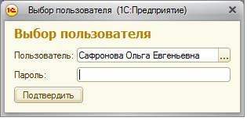
Рис. 1. Окно авторизации
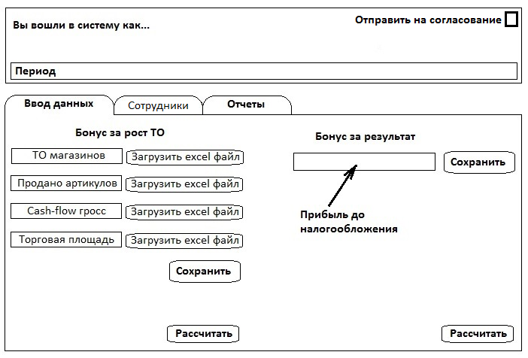
Рис. 2. Примерный вид главного окна «Сотрудники» с правами ввода данных
В качестве периода можно выбрать квартал или год.
Во вкладке «Ввод данных» представлены два раздела – Бонус за рост ТО и Бонус за результат.
В первом разделе можно загрузить ТО, количество проданных артикулов, cash-flow брутто и активную торговую площадь магазинов. Эти данные будут представлены в виде excel-таблиц определенного формата. По нажатию на кнопку Сохранить будут сохраняться введенные данные. По нажатию на кнопку Рассчитать, будут рассчитываться бонусы за рост ТО для магазинов и офиса.
Во втором разделе (Бонус за результат) можно ввести прибыль до налогообложения. Если выбран период квартал, окно ввода должно быть неактивно. Если выбран период год, окно ввода будет активным. Ввести можно как минимум 20 символов. Кнопки Сохранить и Рассчитать работают аналогично.
После расчета необходимо отметить галку Отправить на согласование в правом верхнем углу окна. После этого рассчитанные суммы бонусов станут видны для пользователя Финансовый контролер, который сможет подтвердить их.
После того как за выбранный период премия была рассчитана, в окне «Сотрудники» становится возможным просмотреть бонусы для каждого сотрудника за этот период. Если в качестве периода выбран квартал, Бонус за результат не отображается. Если в качестве периода выбран год, Бонус за результат отображается (при условии, что он рассчитан), а бонусы за ТО отображаются четырьмя строками (по каждому кварталу). Если в каком-то из кварталов сотрудник не получал премию, в графе Бонус рост ТО ставится прочерк.
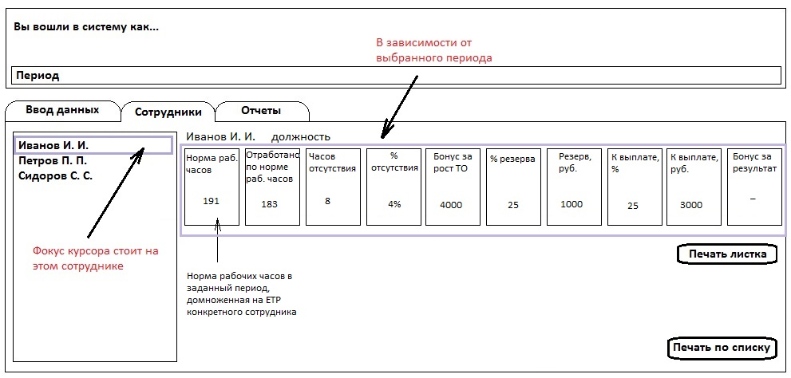
Рис. 3. Примерный вид вкладки Сотрудники
Слева находится список всех подчиненных. Иерархия подчиненности должна быть аналогична RVI для магазинов и RVI для офиса, т.е. менеджеры будут видеть тех же подчиненных, что и в модуле RVI для магазина/офиса.
При выборе одного из сотрудников в списке слева, справа должна отображаться детальная информация по этому сотруднику за указанный период (при условии, что данные внесены и бонус рассчитан). Если в качестве периода выбран квартал, то во всех столбцах должна отображаться информация за этот квартал.
В поле Норма рабочих часов отображается норма рабочих часов (за квартал) для этого сотрудника, т.е. норма рабочих часов за квартал, домноженная на коэффициент ЕТР. Например, если норма рабочих часов за квартал составляет 190 часов, а сотрудник пришел в компанию в середине квартала, то для него значение в первом столбце будет равно 80 (80 = 190 * 0,5).
Отработано по норме рабочих часов – общее количество отработанных часов без учета сверхурочных часов.
Если рабочих часов меньше, чем требуется для начисления бонуса, число должно помечаться красным цветом. Если часов отсутствия больше, чем проходной лимит для начисления премии, это число должно подсвечиваться красным цветом. При этом в графе Бонус рост ТО будет стоять прочерк.
По нажатию на кнопку Печать листка должна происходить печать листка текущего сотрудника. Печатная форма должна иметь следующие поля:
- Период (квартал)
- Табельный номер
- ФИО
- Должность
- Дата приема сотрудника на работу
- Зарплата в этом квартале
- Рабочие часы за этот квартал
- Часы отсутствия за этот квартал
- Сумма бонуса на магазин (на офис) за квартал
- Пример расчета, исходя из бонуса на магазин (на офис)
- Результирующий бонус сотрудника

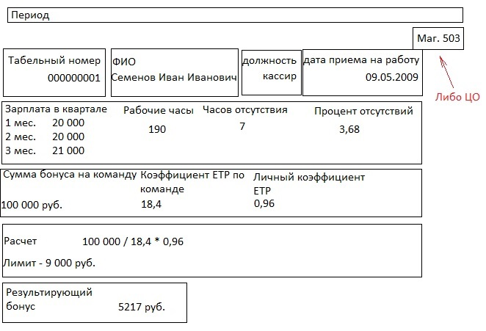
Рис. 4. Примерный вид печатной формы
Кнопка Печать по списку позволяет напечатать все листки сотрудников этого руководителя сразу.
После ввода данных и расчета бонусов, руководители (в магазинах это директора) должны распечатать листки и ознакомить с ними каждого сотрудника.
Просмотреть рассчитанные премии можно через вкладку Отчеты.
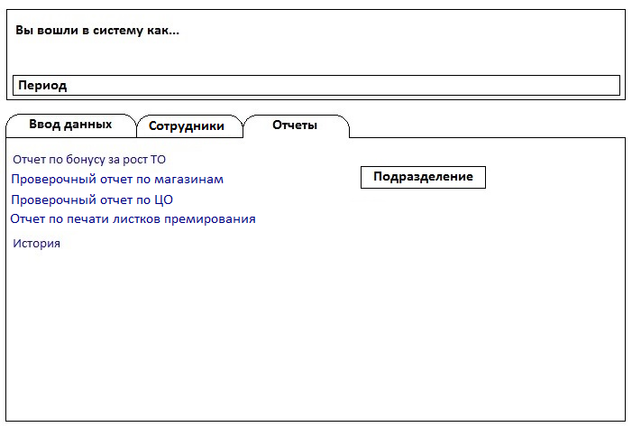
Рис. 5. Примерный вид вкладки Отчеты
Во вкладке Отчеты представлены два отчета: Отчет по бонусу за рост ТО, Проверочный отчет по магазинам, Проверочный отчет по ЦО, Отчет по печати листков премирования и История (описание отчетов). По нажатию на соответствующую ссылку должен сформироваться отчет. Должна быть возможность сохранить отчет в формате excel.
Все отчеты формируются на период, заданный в поле Период вверху страницы. Отчеты формируются по подразделению, указанному в окне справа.
Для пользователя с правами ввода данных (Ольга Сафронова) должна быть возможность формировать отчеты по всем подразделениям: как по магазинам, так и по офису. При этом в выпадающем списке Подразделение должна быть возможность выбрать любое подразделение: регион, куст магазинов, магазин, офис. Выбирая куст магазинов, в отчете должны быть представлены данные по каждому магазину этого куста и итоговые (суммарные) показатели по кусту. В отчетах для регионов должны выводиться промежуточные итоги для каждого куста и итоговые суммы для региона.

3.2 Пользователь «Финансовый контролер»
Пользователь с правами Финансовый контролер имеет право подтвердить рассчитанные суммы, отправив их тем самым на оплату. Вкладка Ввод данных для этого пользователя будет отличаться. Слева на ней представлены результирующие суммы по Бонусу за рост ТО по всей компании, по магазинам и по центральному офису. Справа – сумма бонуса за результат по всей компании. Эти данные начнут отображаться только тогда, когда они будут рассчитаны и отправлены на утверждение пользователем с правами ввода данных. По нажатию на кнопку Подтвердить все бонусы отправятся на оплату.
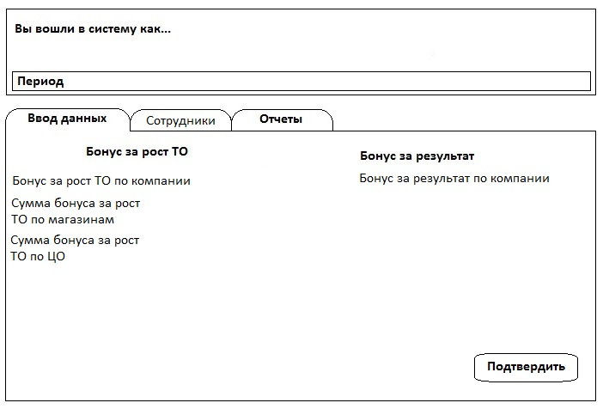
Рис. 6. Примерный вид вкладки Ввод данных для пользователя Финансовый контролер
Также этому пользователю должны быть доступны все виды отчетов во вкладке Отчеты. Он сможет построить отчеты по следующим подразделениям:
- компания;
- ЦО;
- регион;
- куст;
- магазин.
Если у финансового контролера есть непосредственные подчиненные, он видит их в списке Сотрудники как и любой руководитель/директор магазина.

3.3 Обычный пользователь
В отличие от Пользователя с правами ввода данных, у обычного пользователя (все остальные пользователи), не будет вкладки Ввод данных. Вкладки Подчиненные и Отчеты будут аналогичны.
Во вкладке Подчиненные должны отображаться подчиненные сотрудники согласно иерархии подчиненности. Во вкладке Отчеты по умолчанию должно стоять то подразделение, руководителем которого является пользователь. У директоров магазинов это будет их магазин. Территориальные директора должны иметь возможность выбирать в выпадающем списке свой куст или конкретный магазин из своего куста. Аналогичную возможность выбора региона/куста/магазина должны иметь региональные директора. Менеджеры офиса по умолчанию должны видеть свои отделы.

4. Права доступа

В рамках проекта должны быть настроены различные типы пользователей, отличающиеся правами доступа к данным.
Права для полного просмотра всех бонусов (в разрезе магазинов, кустов, регионов, а также офиса) и для загрузки данных для расчета должны быть у Сафроновой Ольги и пользователя Финансовый контролер.
Права на просмотр данных по премиям по всем магазинам, кустам и регионам, а также офису должны быть у Филиппа (и/или Дельфин).
Директора магазинов должны иметь права, позволяющие просматривать премии только по своему магазину.
Территориальные (кустовые) директора должны иметь права, позволяющие им просматривать премии только по своему кусту.
Региональные директора должны иметь права, позволяющие им просматривать премии только по своему региону.

5. Отчеты
В программе должны быть доступны следующие типы отчетов:

5.1 Отчет по бонусу за рост ТО
Этот отчет должен быть доступен для всех пользователей. В зависимости от прав пользователя, отчет будет строиться только по разрешенным подразделениям: директор магазина сможет построить отчет только по своему магазину, территориальный директор только по одному из своих магазинов и т.д.
Отчет должен строиться в разрезе магазина/ куста/ региона/ компании в целом за выбранный квартал. Отчет может быть построен только после того, как замороженные суммы будут зафиксированы сотрудниками (См. раздел Доступ сотрудников к информации о накоплениях).
Шапка отчета должна иметь следующий вид:
Табельный номер | ФИО | Зар.плата 1 месяца квартала | Зар.плата 2-го месяца квартала | Зар.плата 3-го месяца квартала | Дата приема | Кол-во рабочих часов в квартале | Кол-во часов отсутствия за квартал | Начисленная премия | Замороженная сумма (25% + х% от 75%) | Сумма к выплате (75% - х%)

5.2 Отчет по печати листков премирования
Подразделение | Кол-во сотрудников | Кол-во сотрудников, по которым были распечатаны листки
Маг 501 | 36 | 30 Посмотреть оставшихся сотрудников
… | …
Маг 518 | 32 | 32
ЦО | 300 | 300

Пользователи Финансовый контролер и Пользователь с правами ввода данных могут формировать отчет, показывающий, какие директора и менеджеры распечатали листки для своих сотрудников и для скольких своих сотрудников они их распечатали. Должны учитываться только оригинальные сотрудники: если по одному и тому же сотруднику листок был напечатан несколько раз, в отчете это должно быть эквивалентно единице.
Если в каком-то подразделении были напечатаны листки не по всем сотрудникам, это подразделение должно подсвечиваться красным. Рядом должна появляться ссылка Просмотреть оставшихся сотрудников, по которой будет выводиться список сотрудников, по которым не были напечатаны листки.
Отчет формируется за выбранный период по всем подразделениям: магазины и ЦО.

5.3 Проверочный отчет по магазинам
Проверочный отчет по магазинам должен быть доступен для пользователей Финансовый контролер и Пользователь с правами ввода данных.
Для построения отчета необходимо выбрать период и указать номер магазина. Отчет строится только по конкретному магазину, этот магазин должен быть старше одного года. Нельзя построить отчет для магазинов, младше 1 года. Если был выбран магазин младше одного года, должна возникать соответствующая ошибка: «Вы выбрали магазин младше одного года».
Отчет имеет следующий вид:
Табельный номер | Фамилия | Имя | Дата нач. работы | Дата увольнения | ETP | % отсутствий | ETP премируемые | Бонус до лимитирования | Бонус после лимитирования | Бонус к выплате
12345 | aaaaa | bbbbb | 01.03.2008 |  | 1,00 | 3% | 1,00 | 9 183,87 | 9 000,00 | 9 000,00
56789 | cccccc | ddddd | 15.12.2011 |  | 1,00 | 15% | 0,00 | 0,00 | 0,00 | 0,00
54321 | eeeee | ffffff | 11.05.2010 | 15.12.2013 | 0,82 | 0% | 0,00 | 0,00 | 0,00 | 0,00
98765 | gggggg | hhhhhh | 01.11.2013 |  | 0,66 | 2% | 0,66 | 6 055,30 | 5 934,07 | 5 934,07
87654 | iiiiiiii | jjjjjjj | 15.10.2013 | 20.12.2013 | 0,73 | 0% | 0,00 | 0,00 | 0,00 | 0,00
45678 | kkkkk | llllllll | 12.12.2013 |  | 0,21 | 0% | 0,00 | 0,00 | 0,00 | 0,00
…… | …… | …… | …… | …… | …… | …… | …… | …… | …… | ……
…… | …… | …… | …… | …… | …… | …… | …… | …… | …… | ……
…… | …… | …… | …… | …… | …… | …… | …… | …… | …… | ……
34567 | mmmmm | nnnnn | 12.12.2013 | 25.12.2013 | 0,14 | 0% | 0,00 | 0,00 | 0,00 | 0,00
 | TOTAL |  |  |  | 22,12 |  | 18,13 | 15 239,18 |  | 14 934,07

5.4 Проверочный отчет по центральному офису
Проверочный отчет по центральному офису должен быть доступен для пользователей Финансовый контролер и Пользователь с правами ввода данных.
Для построения отчета необходимо выбрать период.
Отчет должен содержать в себе строки TOTAL Проверочного отчета по магазинам (предыдущий отчет) по всем магазинам. Нижней строкой должен идти итог по всем магазинам.
Отчет должен иметь следующий вид:
Номер магазина | ETP | ETP премируемые | Бонус до лимитирования | Бонус к выплате
501 | 22,4 | 18,13 | 15 239,18 | 14 934,07
… | … | … | … | …
630 | 30,3 | 23,9 | 20 999,5 | 28 353,09
Итог | 672,2 | 128,1 | 445 995,8 | 405 634,7

5.5 Отчет «История»
Отчет должен быть доступен всем пользователям. Отчет может быть построен для тех подразделений, на которые у пользователя есть права.
Параметры отчета: период (квартал, полугодие, год, несколько лет), подразделение (магазин, куст, регион, компания в целом).
В отчете должны быть показаны итоговые суммы (для бонуса по ТО с разбивкой на 25% и 75%) и замороженные суммы.
Период | Подразделение  (Магазин 506) | Бонус за рост ТО |  |  | Всего резерв | Всего к выплате | Бонус за результат (резерв 100%)
Период | Подразделение  (Магазин 506) | 75% |  | 25% | Всего резерв | Всего к выплате | Бонус за результат (резерв 100%)
Период | Подразделение  (Магазин 506) | Всего | Резерв по желанию
II кв. 2014 | Иванов И. И. | 4000 |  | 1000 | 1200 | 2800 | -
II кв. 2014 | Иванов И. И. | 3000 | 200
II кв. 2014 | Петров П. П. | 3000 |  | 750 | 750 | 2250 | -
II кв. 2014 | Петров П. П. | 2250 | 0
II кв. 2014 | Сидоров С. С. | 5000 |  | 1250 | 5000 | 0 | -
II кв. 2014 | Сидоров С. С. | 3750 | 3750
II кв. 2014 | … | … |  | … | … | … | -
II кв. 2014 | Итого | 75 000 |  | 25 000 | 27 000 | 73 000 | -
Пример отчета История за 2й квартал 2014 года для подразделения магазин

Период | Подразделение  (Магазин 506) | Бонус за рост ТО |  |  | Всего резерв | Всего к выплате | Бонус за результат (резерв 100%)
Период | Подразделение  (Магазин 506) | 75% |  | 25% | Всего резерв | Всего к выплате | Бонус за результат (резерв 100%)
Период | Подразделение  (Магазин 506) | Всего | Резерв по желанию
Год 2014 | Иванов И. И. | 16 000 |  | 4 000 | 5 000 | 11 000 | 20 000
Год 2014 | Иванов И. И. | 12 000 | 1000
Год 2014 | … | … | … | … | … | … | …
Год 2014 | Итого | 300 000 | 40 000 | 100 000 | 270 000 | 730 000 | 500 000
Пример отчета История за 2014 год для подразделения магазин
Выше приведены отчеты в том виде, в котором их сможет видеть директор магазина. В отчете за год приведены итоговые суммы по всем бонусам за год.
Территориальный директор аналогичным образом сможет просматривать данные по своим магазинам, а как итог видеть суммы премий по всем своим магазинам. У территориального директора должна быть возможность построить отчет по конкретному магазину.
Региональный директор должен иметь возможность построить аналогичный отчет по своему региону. Достаточно отчета с итоговыми данными по региону.
В системе должна храниться вся история по начисляемым премиям, начиная с первого начисления.
Пользователь может просматривать такой отчет только по тем подразделениям (магазин, куст, регион), на которые у него есть права доступа. Т.е. директор магазина сможет просмотреть историю только по своему магазину, территориальный директор – только по своему кусту и т.д. Такие пользователи как Сафронова Ольга, Филипп Прюдомм (Дельфин Гильбер) могут просматривать отчет, в том числе, и по всей компании.
- В отчет по затратам (модуль RVI для магазинов) необходимо добавить колонку Премия за рост ТО, в которой будет указана общая премия до замораживания.

6. Доступ сотрудников к информации о накоплениях

Должен быть разработан web-интерфейс, через который каждый сотрудник сможет проверить баланс своих накоплений и выбрать, какую часть премии он захочет заморозить. Такой выбор должен быть доступен в течение недели 5 рабочих дней с момента расчета премии. Если в течение этого времени сотрудник не выбрал, какую часть бонуса за рост ТО (из 75% возможных) он хочет заморозить, все 75% автоматически выплачиваются.

При входе на соответствующую страницу должно появляться окно авторизации, которое предлагает ввести логин/пароль. Логин может быть таким же, как для учетной записи пользователя на личном компьютере, в качестве пароля следует использовать последние четыре цифры паспорта.

После авторизации сотрудник видит окно, в котором отражен текущий (для которого ещё можно определить замораживаемую часть) бонус.

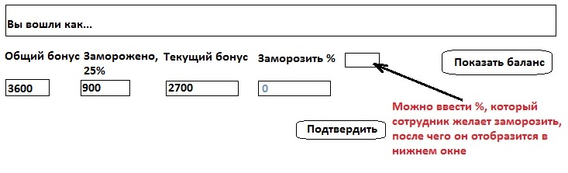
Рис. 7. Примерный вид окна в web-интерфейсе сотрудника

В окне справа от «Заморозить %» можно ввести процент от суммы, указанной как Текущий бонус (в примере это 2700) и нажать кнопку Подтвердить, после чего текущий бонус уменьшится на сумму, указанную под «Заморозить %».

По нажатию на кнопку Показать баланс должна загружаться таблица со всеми накоплениями, начиная с последнего закрытого квартала с разбивкой по датам. Внизу должен быть Итог на сегодняшнюю дату.
После ввода доли заморозки эта информация должна сохраняться, а затем учитываться при выплатах бонусов в 1С.
Баланс |  |  |  |  | Дата 02.08.2014
Период | Бонус всего | Бонус выплачен |  | Бонус резерв
Период | Бонус всего | % | Сумма (руб.) | % | Сумма (руб.)
I кв. | 4 000 | 75 | 3 000 | 25 | 1 000
II кв. | 5 000 | 68,7 | 3 435 | 31,1 | 1 565

Рис. 8. Примерный вид окна после нажатия Показать баланс
Если сотрудник захотела заморозить какую-то часть из 75%, в балансе эта часть должна пересчитываться в проценты от общей суммы, как это показано на рис.8 для второго квартала.

